[中山大学孙逸仙纪念医院某研究团队所发文章被质疑发生图片重叠](https://mp.weixin.qq.com/s?__biz=Mzk0ODg4MTYxMw==&mid=2247504785&idx=2&sn=01a6f8386356a3b6556e9d7aa9ae303e&chksm=c22c014bf3c0d9bbd08a71012bb39fee00d6856e0724c03ea1e29003d46afd4b82e200caedd9&scene=126&sessionid=1743612657)

[诚信学者](javascript:void(0);)2025-03-31 13:56:51上海

2013 年 12 月 17 日，中山大学孙逸仙纪念医院 Y Wang 研究团队，在***British journal of cancer***上发表的题为**“Akt/Ezrin Tyr353/NF-κB pathway regulates EGF-induced EMT and metastasis in tongue squamous cell carcinoma”**的研究论文，**被质疑文中出现图片重叠。**

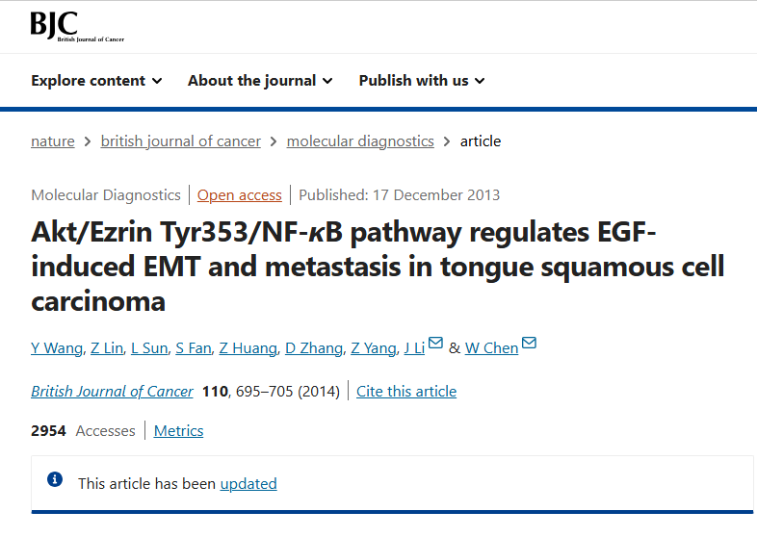

该文章于2025年3月在Pubpeer上被读者质疑：**文章出现图片重叠。**

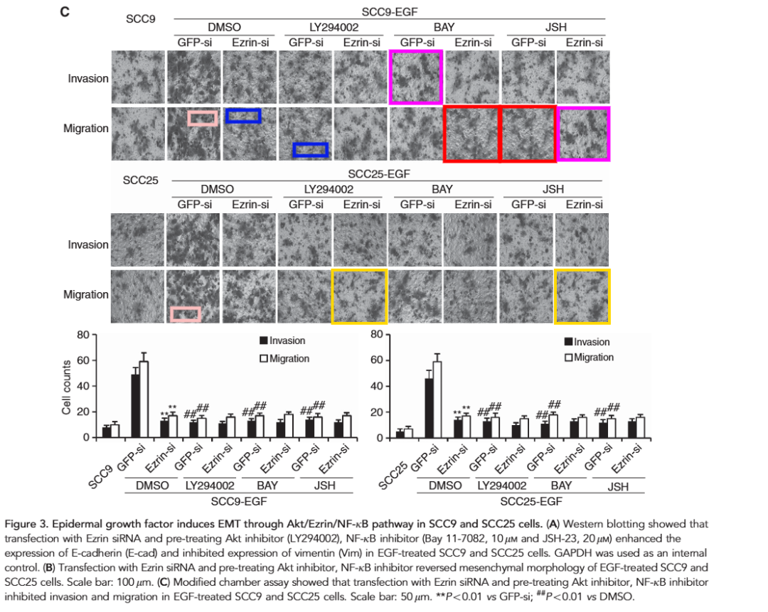

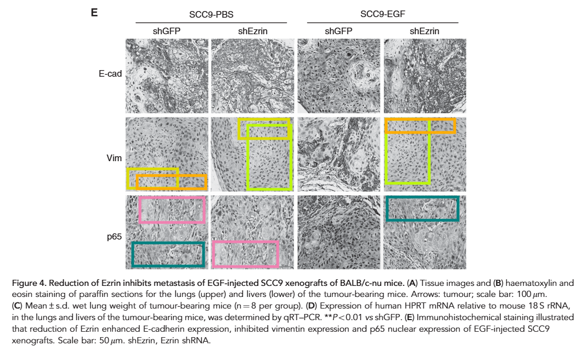

**相关消息**

https://pubpeer.com/publications/66509DE3B9E831B48407AD825C16DE#3